9-19版本优化内容

- 玩家性别显示（甄浍）
- 性别是什么
性别指的是玩家所选角色的性别，在创建角色时就决定了
- 怎么显示
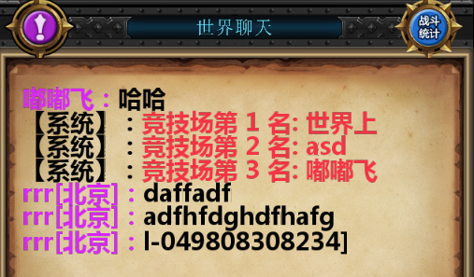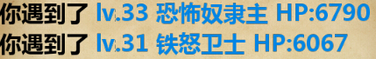
- 在世界聊天、公会聊天、个人聊天中，以不同颜色显示玩家的名字包括地区信息。
- 女性：仍用现在的桃红色，如上左图。
- 男性：用如上右图的蓝色。
- 考虑到颜色可能会很乱，希望留一个接口给我们能够配颜色！

- 金币不足时的界面提醒（甄浍）
- 目前版本中，使用金币时，如果金币不足会弹出如下图中的系统提示，提示玩家金币不足。
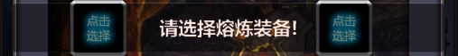
- 怎么调整
- 当玩家需要消耗金币时（如在商城花费金币购买道具），如果玩家的金币不足，弹出如下图的提示窗口。
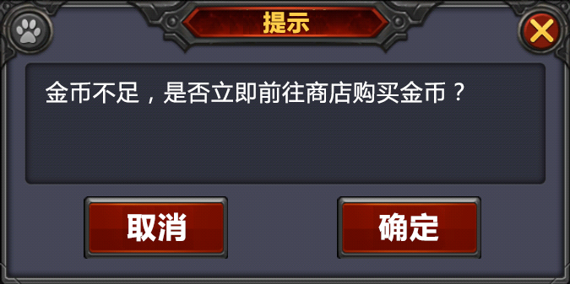
- 点击取消后关闭窗口，不进行任何操作。
- 点击确定后，关闭提示窗口，并跳转到商店的购买金币界面。
- 需要金币的界面及操作见最后。

- 钻石不足时的提醒（甄浍）
- 目前版本中，使用钻石时，如果钻石不足会弹出相应的系统提示，与金币不足时类似。
- 怎么调整
  - 当玩家需要消耗钻石时（如在商城花费钻石购买道具），如果玩家的钻石不足，弹出如下图的提示窗口。
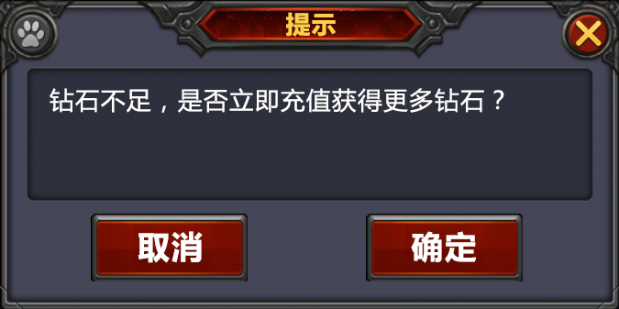
  - 点击取消后关闭窗口，不进行任何操作。
  - 点击确定，关闭提示窗口，同时打开充值窗口。
  - 需要金币的界面及操作见最后。

- 竞技场次数购买（美祺）
- 当玩家在竞技场中挑战别人时，如果次数不足，会弹出相应的系统提示。如下图中熔炼装备时的提示。

- 怎么修改
- 如A玩家在竞技场中挑战B玩家，此时A玩家的剩余挑战次数不足。则弹出如下图中的提示窗口。其中的m为玩家购买一次挑战次数所需要的钻石数量。
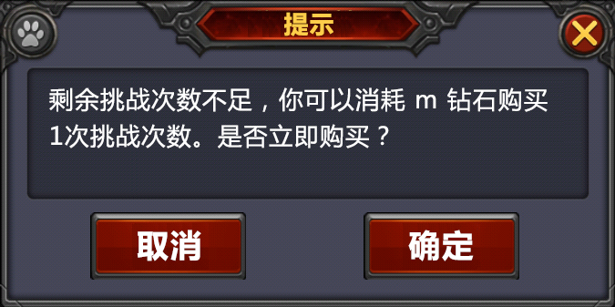
- 点击取消后关闭提示窗口，不进行任何操作。
- 点击确定后，立即消耗相应的钻石数量，并增加1次挑战次数，关闭该提示窗口，自动跳转到战斗界面，准备挑战B玩家，提示“下一场将挑战B”。

金币
商城界面 | 购买金币装备（单个）
装备界面——装备详情 | 装备强化
 | 装备洗练
背包界面——装备详情 | 装备强化
 | 装备洗练
 | 装备开第一个宝石孔
佣兵 | 普通培养
佣兵——装备详情 | 装备强化
 | 装备洗练

钻石
竞技场界面 | 购买挑战次数
商城 | 购买钻石装备（单个）
 | 钻石购买金币
公会 | 会长开启boss
 | Vip3自动加入boss战斗（勾选时判断）
 | 创建公会
 | 公会boss鼓舞
战斗界面 | 快速战斗
 | 购买boss挑战次数
背包界面 | 扩张背包
佣兵 | 高级培养、白金培养、至尊培养
团战 | 创建队伍
熔炼——打造装备 | 刷新

